„Berechnungsprogramm für
Feuchte Luft /
Verbrennungsgas in Anlehnung an
VDI 4670“

Internet: www.technikexpertise.de
Email: info@technikexpertise.de

© Prof. Dr.-Ing. Thomas Maurer 2011

Inhaltsverzeichnis

1 Wichtige Hinweise 3
2 Allgemeine Hinweise 4
3 Beschreibung des Berechnungsprogramms 4
3.1 Anwendungs- / Geltungsbereich 4
3.2 Programmergänzungen zu der VDI-RL 4670 5
3.2 Programmbedienung 6
4 Literatur 8

1 Wichtige Hinweise

Der Urheberschutz betrifft das Berechnungsprogramm in seiner Gesamtheit und seine einzelnen Bestandteile sowie das vorliegende Handbuch.

Bitte die Angaben zur Gewährleistung, Haftung etc. beachten.

Da das vorliegende Berechnungsprogramm die Microsoft Excel® Umgebung nutzt, ist trotz Überprüfung nicht auszuschließen, dass das Berechnungsprogramm Viren, Trojaner, Malware und andere unerwünschte Bestandteile enthält.

Das Berechnungsprogramm wird fortwährend weiterentwickelt, sodass Beschreibungen des Berechnungsprogramms im vorliegenden Handbuch evtl. unzutreffend sind.

Da das Berechnungsprogramm einzelne Zelleninhalte anlegt und hierauf wieder zugreift, bitte keine Spalten, Zeilen oder einzelne Zellen einfügen bzw. löschen. Die Anlegung einer Sicherungsdatei des ursprünglichen Berechnungsprogramms wird empfohlen.

2 Allgemeine Hinweise

Dieses Programm soll eine Basis zur Berechnung der Zustände bzw. Zustandsänderungen von feuchter Luft / Verbrennungsgasen bieten.
Das Programm verwendet die in der VDI-RL 4670, Blatt1, Stand 2003,
Thermodynamische Stoffwerte von feuchter Luft und Verbrennungsgasen,
angegebenen Koeffizienten für die dort angegebenen Näherungsgleichungen zur Bestimmung der kalorischen Zustandsgrößen von Luft. In dieser Richtlinie wird auf die Bedeutung der Kenntnis von genauen Stoffwerte für Berechnungen/Messungen an Gasturbinen hingewiesen. Es wird bei solchen Systemen feuchte Luft angesaugt und Verbrennungsgase ausgestoßen. Die Stoffwerte können für andere Prozesse verwendet werden, sofern der Geltungsbereich eingehalten ist.
Im Gegensatz zu der bekannten Betrachtung von feuchter Luft (s. z.B. [1], [4], Berechnungsprogramm „Feuchte Luft“auf dieser Website etc.) wird in der VDI-RL 4670 als spezifische Bezugsgröße nicht die Masse der trockenen Luft verwendet, sondern es wird auf die Gesamtmasse des Stoffes (bzw. Stoffgemisch) bezogen.
Bei dem hier vorliegenden Berechnungsprogramm sind höchstens die in der VDI-RL 4670 angegebene Geltungsbereiche und Genauigkeitsbereiche umfasst. Insbesondere sind die in dieser Richtlinie angegebenen Angaben über Fehlermöglichkeiten, Einschränkungen bzgl. Realgasverhalten etc. zu beachten.
Die in der VDI-RL 4670 angegebenen Kontrollen zur Überprüfung der Richtigkeit bei der Übernahme der Koeffizienten und Gleichungen wurden bei dem vorliegenden Programm wurden durchgeführt. Abweichungen konnten keine festgestellt werden. Dies ist als notwendige aber keineswegs hinreichende Bedingung für eine semantische Fehlerfreiheit des Programms anzusehen, d.h. es kann keine Garantie für eine völlige Fehlerfreiheit des Programms gewährleistet werden.
Anwendungsmöglichkeiten des vorliegenden Programms sind technische Berechnungen, z.B. zur Auslegung von lufttechnischen und thermischen Anlagen.
Es sei darauf hingewiesen, dass im Bedarfsfall der Programmumfang seitens des Lizenzgebers beschränkt werden kann.
Das Programm besteht ausschließlich aus „Makros“ die in Excel-VBA programmiert sind. Die Datenein- und -ausgaben erfolgen ausschließlich in Excel. Damit ist eine bestmögliche Nutzung einschließlich der generierten Diagramme in Microsoft Office Anwendungen sichergestellt.

3 Beschreibung des Berechnungsprogramms

3.1 Anwendungs- / Geltungsbereich

Detaillierte Angaben zur Anwendungs- und Geltungsbereich sind der VDI-RL 4670 zu entnehmen.
Der Referenzzustand (z.B. für die Festlegung der spezifischen Enthalpie h = 0) ist definiert mit T = 273,15 K und p = 0,101325 MPa.
Das Gas (bzw. Gasgemisch) wird unter Vernachlässigung von Dissoziationseffekten als ein im Gleichgewicht befindliches Gemisch idealer Gase, das die Komponenten Stickstoff, Sauerstoff, Argon, Neon, Wasser, Kohlendioxid Kohlenmonoxid und Schwefeldioxid enthalten kann betrachtet.
Der Temperaturbereich erstreckt sich von 200 K ≤ T ≤ 3300 K.
Der Druckbereich ist in der VDI-RL 4670 nicht explizit genannt, für viele technische Anwendungen können erfahrungsgemäß die berechneten Werte für die isobare spezifische Wärmekapazität für zumindest den Druckbereich zwischen 0,3 bar < p < 10 bar verwendet werden.
Bei 1200 K nimmt die isobare Wärmekapazität bei einem Luftverhältnis von λ = 3 aufgrund von Dissoziation um 0,3 % zu. Bei 2000 K beträgt diese Zunahme etwa
10 %. In der VDI-RL 4670 ist ein einfaches Rechenmodell angegeben, das in dem vorliegenden Berechnungsprogramm ebenfalls impliziert ist. Die in der VDI-RL 4670 angegebene Bedingung ist, dass die Verbrennung vollständig erfolgt und das Luftverhältnis λ > 1,05 ist. Ab einer Temperatur von 2000 K treten zunehmende Abweichungen auf, da nur max. 6 Dissoziationsreaktionen, d.h. die mögliche Bildung von CO, H2, OH, H, O und NO berücksichtigt werden. Bei Luftverhältnissen von
λ < 1,05 kann der dissoziationsbedingte Abbau von molekularem Sauerstoff nicht mehr vernachlässigt werden. Weitere Details bzgl. Dissoziation sind z.B. in [5] enthalten.
Zu beachten ist, dass die Berechnungen nicht für die Vorhersage von Schadstoffkonzentrationen vorgesehen sind.

3.2 Programmergänzungen zu der VDI-RL 4670

1. Bei Taupunktunterschreitung kann im Gas Kondensat, d.h. flüssiges Wasser, entstehen. Wir dieses Kondensat abgeführt, verändert sich die stoffliche Zusammensetzung des verbleibenden Gases. Im Berechnungsprogramm ist dies berücksichtigt und die verbleibende Gasmenge berechnet. Auch die veränderte Gaszusammensetzung wird berechnet und die Molenbrüche und Massenbrüche angegeben. Damit besteht jetzt die Möglichkeit, den Massestrom ohne Kondensat zu bestimmen und dazugehörig für die Gaszusammensetzung ohne Kondensat die entsprechende spezifische Enthalpie. Somit kann dann die thermische Leistung eines Gasstromes ohne den Anteil der kondensierten Masse bestimmt werden.

2. Die in der VDI-RL 4670 angegebene Dampfdruckkurve von Wasser für Temperaturen oberhalb von 0,1 °C ist eine verkürzte Darstellung der bekannten Wagner-Gleichung. Bei Temperaturen oberhalb von 60 °C ist mit einer Abweichung des Dampfdruckes von > 0,3 % und ab 100 °C in Höhe von > 2 % zu rechnen. Der Programmnutzer kann auch die vollständige Wagner-Gleichung verwenden:
$p_{s}=a⋅\text{exp}\left(\frac{b}{T}⋅\left(c⋅v+d⋅v^{1,5}+e⋅v^{3}+f⋅v^{3,5}+g⋅v^{4}+h⋅v^{7,5}\right)\right)$
(Zahlenwertgleichung!),

mit v = 1-T/b,

a | b | c | d | e | f | g | h
22064000 | 647,096 | -7,85951783 | 1,84408259 | -11,7866497 | 22,6807411 | -15,9618719 | 1,80122502
und den Einheiten [T] = K und [ps] = Pa. Mit dieser Gleichung kann der Dampfdruck mit einem Fehler < 0,1 % bis zum kritischen Punkt bestimmt werden.

3. Der Gültigkeitsbereich für die in der VDI-RL 4670 angegebene Sublimationsdruckkurve von Wasser ist bis 190 K angegeben. Häufig wird auch die sog. Goff-Gratch Gleichung verwendet, die als „sehr genau“ gilt:
$p_{s}=\text{100}⋅\text{10}\hat{\left((−)a⋅\left(\frac{b}{T}−1\right)−c⋅{\text{log}}_{\text{10}}⋅\left(\frac{b}{T}\right)+d⋅\left(1−\frac{T}{b}\right)+{\text{log}}_{\text{10}}⋅\left(e\right)\right)}$
(Zahlenwertgleichung!),

a | b | c | d | e
9,09718 | 273,16 | 3,56654 | 0,876793 | 6,1071
mit den Einheiten [T] = K und [ps] = Pa.
Die Genauigkeiten der Sublimationsdruckkurven sind nicht bekannt. Auch hier hat der Programmnutzer eine Auswahlmöglichkeit.

3.2 Programmbedienung
Folgend ist der Bildschirmaufbau des Berechnungsprogramms dargestellt. Der Programmnutzer kann die Formatierung (Schrift, Zellengröße, Farbe) mit den bekannten von Excel bereitgestellten Möglichkeiten in der gewünschten Weise gestalten.
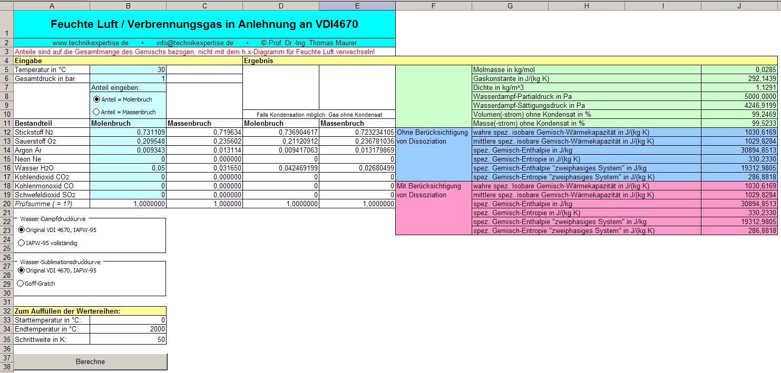

Zunächst sind unter „Eingabe“ die Temperatur, der Druck sowie die Bestandteile des Gases einzugeben (bzw. die Daten in die entsprechenden Zellen zu kopieren).
Es kann ausgewählt werden, ob die Einheit der Gasbestandteile Molenbruch (d.h. Volumenanteile bei idealem Gas) oder Massenbruch ist.
Anschließend ist die gewünschte Dampfdruck- und Sublimationsdruckkurve auszuwählen.
Da häufig außer eines Zustandspunktes auch die die Temperaturabhängigkeit über einen gewissen Temperaturbereich interessiert, kann zum Auffüllen von Wertereihen der gewünschte Temperaturbereich und die gewünschte Temperaturschrittweite festgelegt werden.
Die Berechnung startet durch Anklicken des Schalters „Berechne“. Üblich ist die Berechnung in kurzer Zeit fertig. Falls es zu einem Programmabsturz kommen sollte, kann mittels des Tastur-Key „Pause“ das Programm unterbrochen werden.
Bei der Berechnung werden als Ergebnis auch die Molenbrüche angegeben, wenn die eingegebenen Zahlenwerte Massenbrüche sind, und umgekehrt.

Entsprechend des vorgesehenen Temperaturbereichs befinden sich auf dem selben Tabellenblatt weiter rechts die entsprechenden Wertereihen.

Anmerkungen:

- Bei der Dichteangabe ist angenommen, dass der gesamte Stoff gasförmig ist. Mit den berechneten Gasanteilen ohne Kondensation, s.o., kann jedoch auch einfach die sich neu ergebende Dichte bestimmt werden, indem diese Anteile (Brüche) für eine erneute Berechnung verwendet werden.
- Die Kennzeichnung „wahr“ für die Wärmekapazität findet sich in der
VDI-RL 4670 nicht. Die wahren Werte gelten für die herrschende Temperatur. Hingegen handelt es sich bei den die „mittleren“ Werten um die über einen von 0 °C bis zur herrschenden Temperatur gemittelten Wärmekapazitäten. Sie werden in einfacher Weise durch die Division der Enthalpie durch die vorgegebene Temperatur erhalten.
- Die kalorischen Größen für das „zweiphasige System“ gelten für die gesamte Stoffmenge bestehend aus Gas und Kondensat und können zur Definition eines Bezugszustands verwendet werden.

4 Literatur

[1] Baehr, H. D.: Mollier-i,x-Diagramme für feuchte Luft. Springer-Verlag 1961.
[2] Wagner, W und Pruß, A.: The IAPWS formulation 1995 for the thermodynamic properties of ordinary water substance for general and scientific use. J. Phys. Chem. Ref. Data 31: 387-535, in VDI 4670 Blatt 1, 2003.
[3] Wagner, W; Saul, A und Pruß, A.: International equations for the pressure along the melting and along the sublimation curve of ordinary water substances. J. Phys. Chem. Ref. Data 32 (1994), p.512/527, in VDI 4670 Blatt 1, 2003.
[4] Baehr, H. D.: Thermodynamik. 11. Auflage. Springer-Verlag 2002.
[5] Pischinger, R. et al: Thermodynamik der Verbrennungskraftmaschine. Springer-Verlag, 1989.
[6] Wagner W. and A. Pruß, The IAPWS formulation 1995 for the thermodynamic properties of ordinary water substance for general and scientific use, J. Phys. Chem. Ref. Data, 31, 387-535, 2002.
[7] Goff, J. A., and S. Gratch, Low-pressure properties of water from -160 to 212 F, in Transactions of the American society of heating and ventilating engineers, pp 95-122, presented at the 52nd annual meeting of the American society of heating and ventilating engineers, New York, 1946.
[8] VDI (Hrsg.): VDI-Wärmeatlas, 6. Aufl. 1991.
[9] VDI (Hrsg.): Richtlinie 4670 Blatt 1 - Thermodynamische Stoffwerte von feuchter Luft und Verbrennungsgasen. 2003.

